**Rapport Projet : Architecture des composants d’entreprise**

1. **Introduction**

### Aperçu du projet

#### Structure du projet :

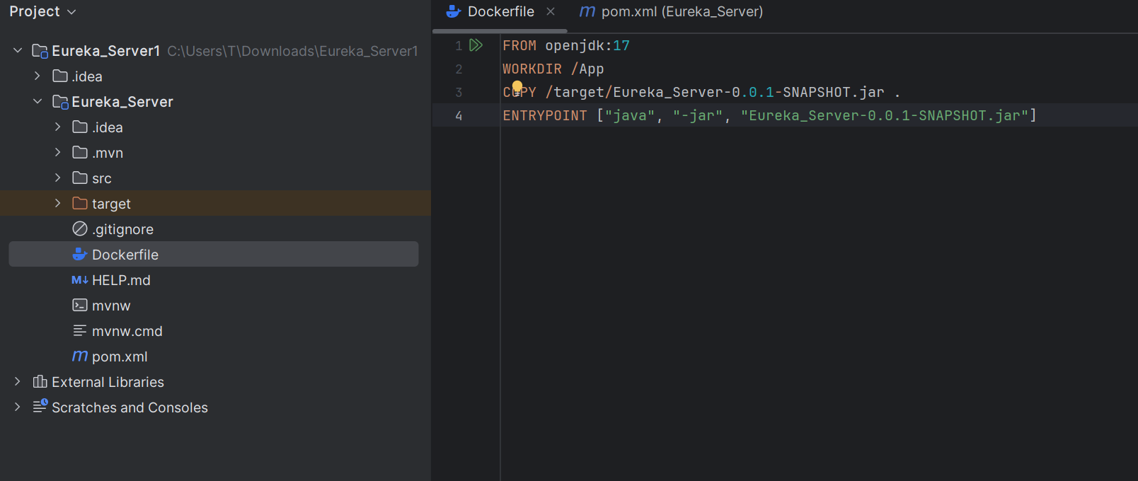

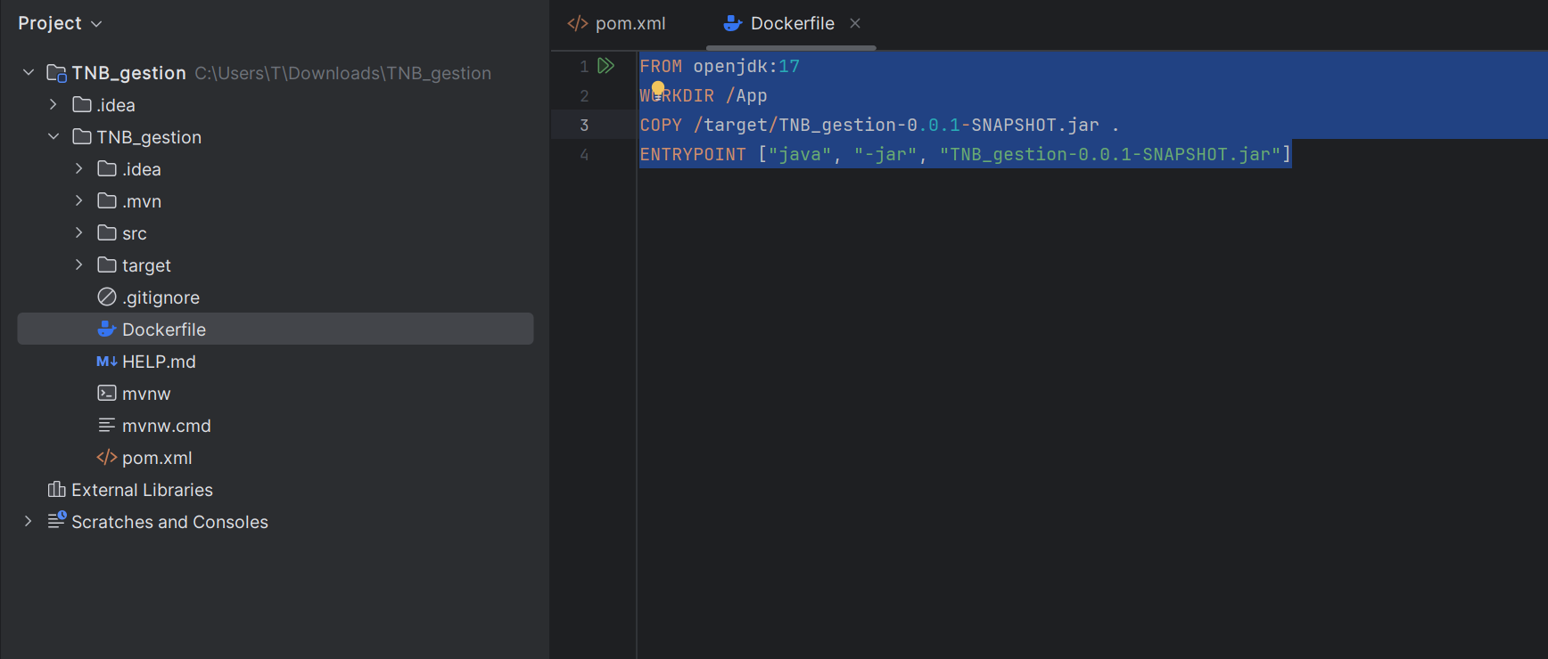

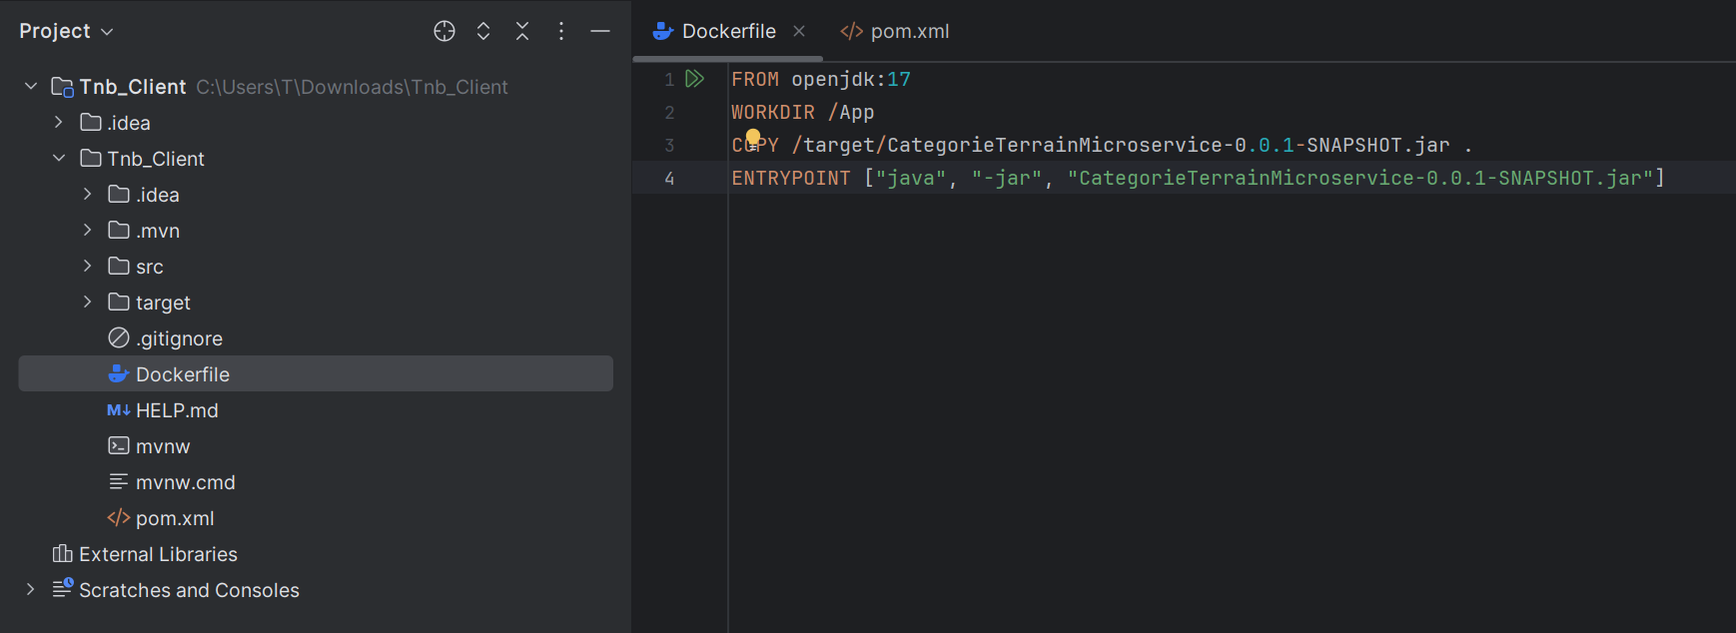

L'architecture microservices est importante pour plusieurs raisons clés :

* **Scalabilité et Agilité** **:** Permet le développement, le déploiement et la mise à l'échelle indépendants des services.
* **Facilité de Déploiement :** Permet le déploiement séparé des services, facilitant les mises à jour continues.
* **Technologies Diverses :** Autorise l'utilisation de langages et de technologies adaptés à chaque service.

### Architecture Microservices

Architecture :

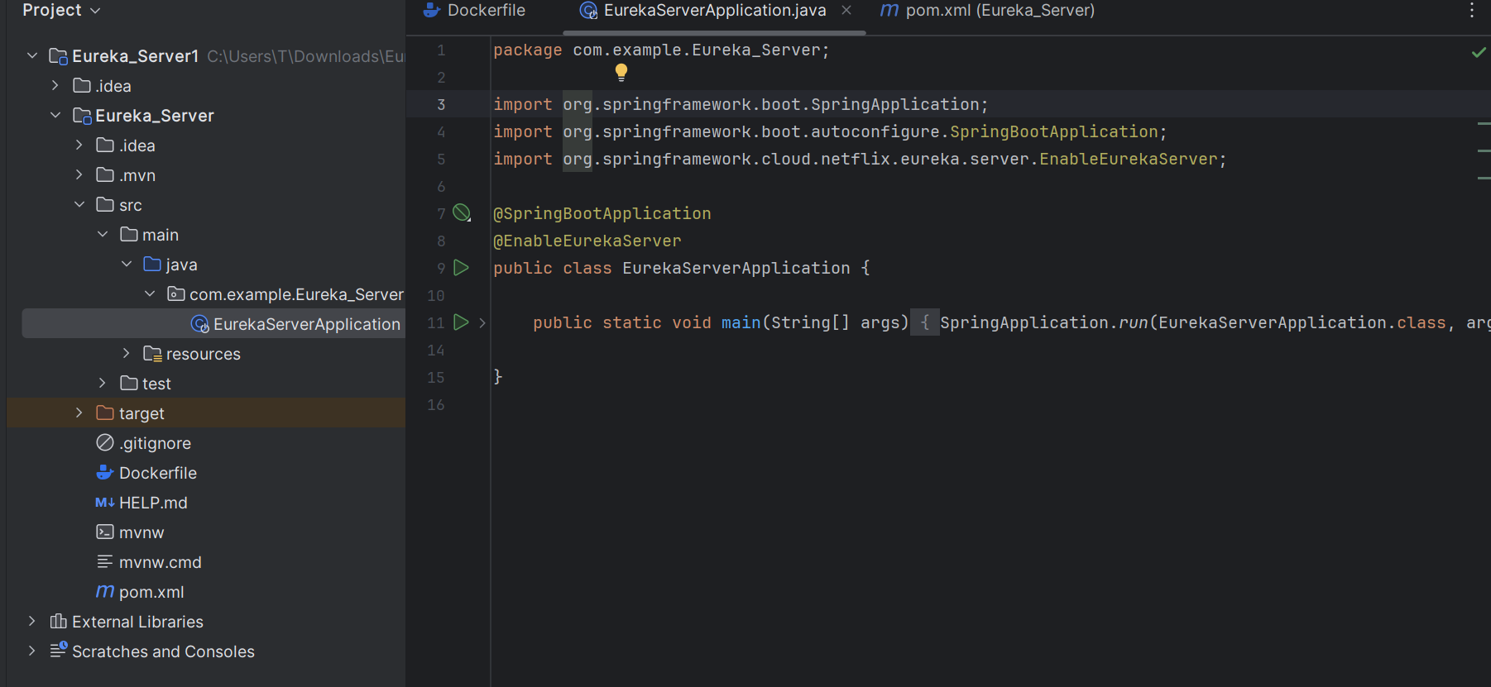

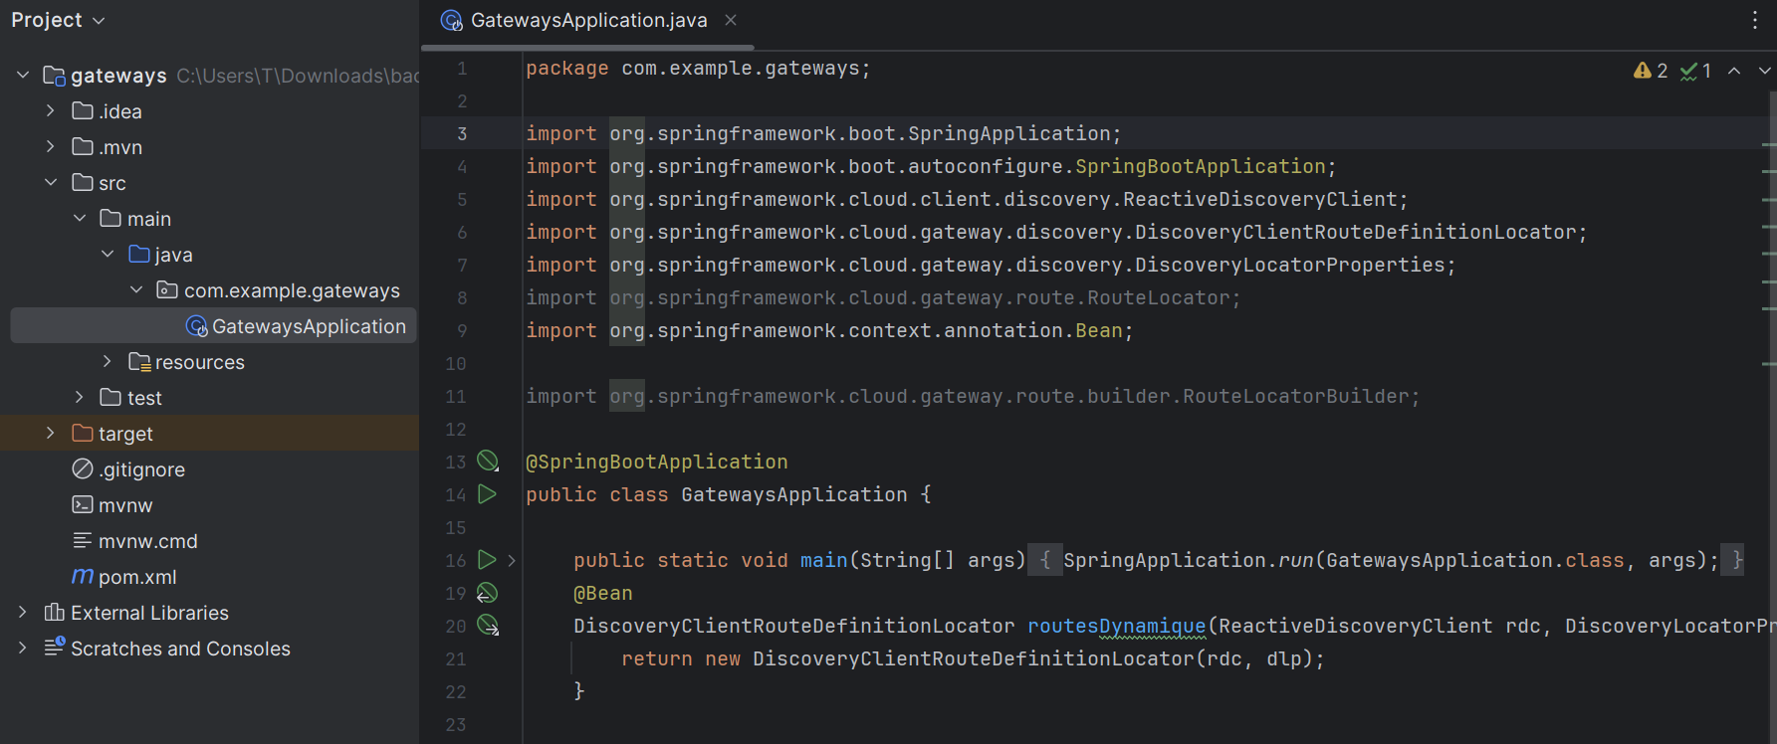

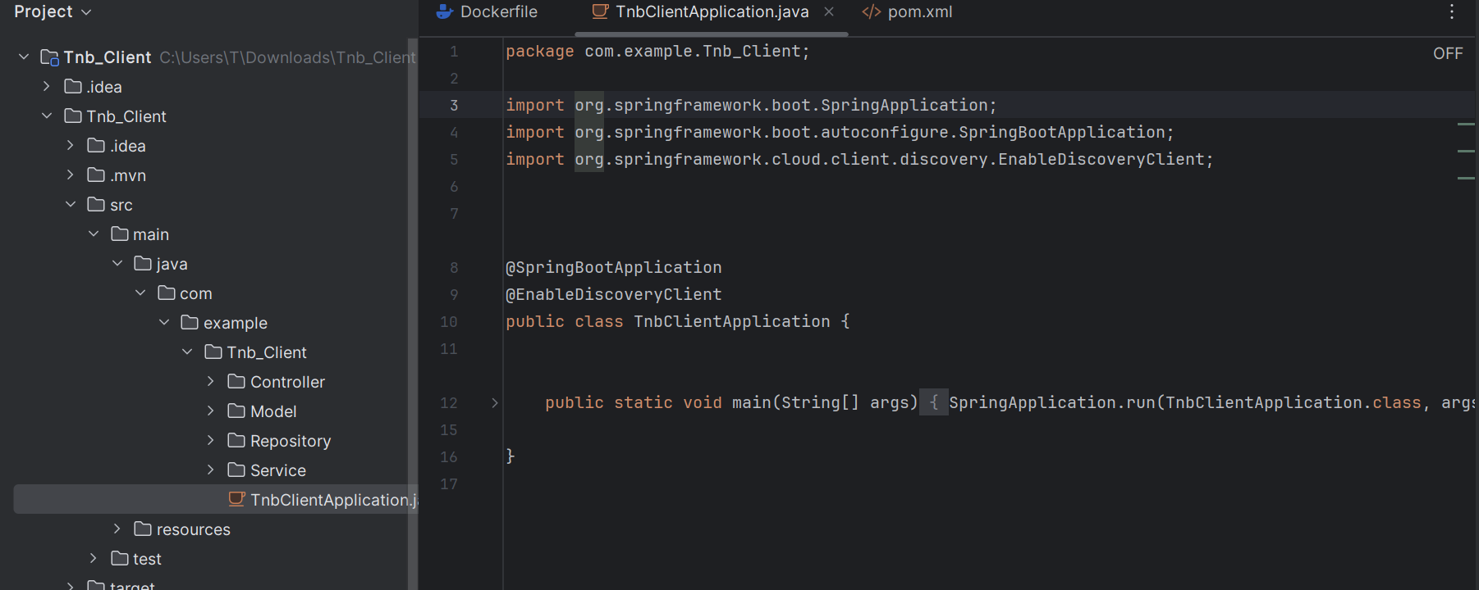

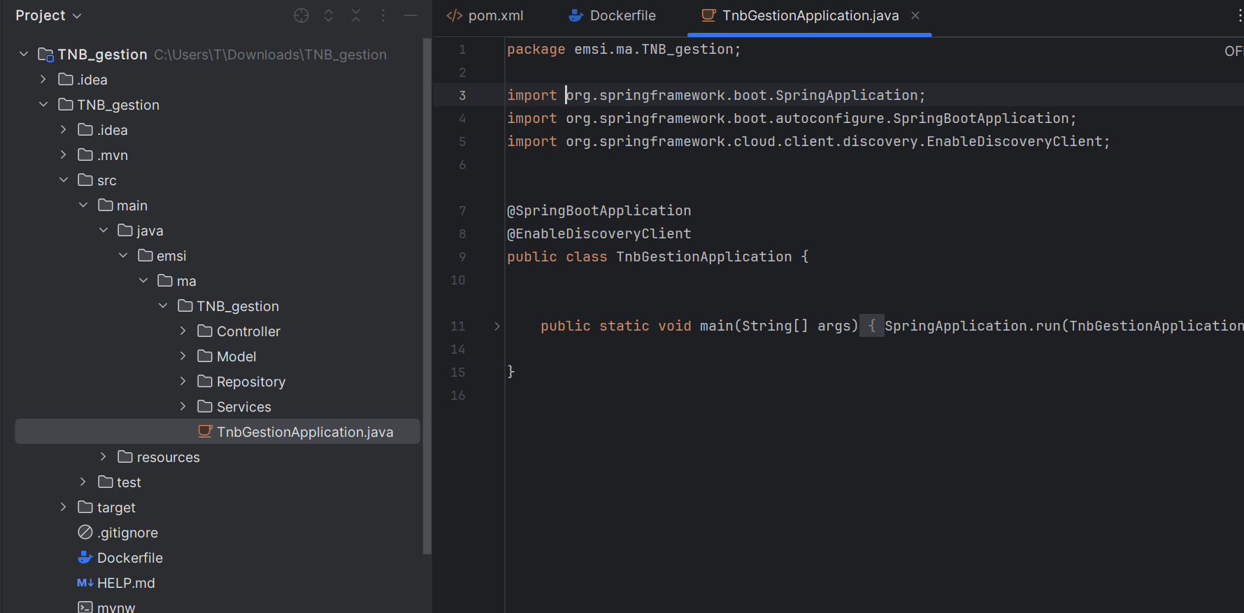

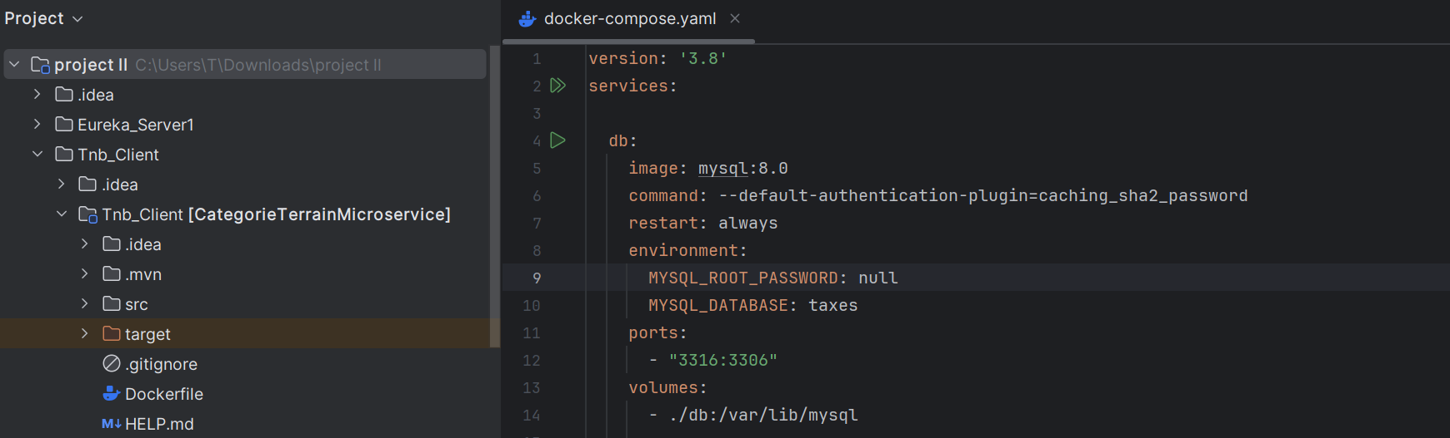

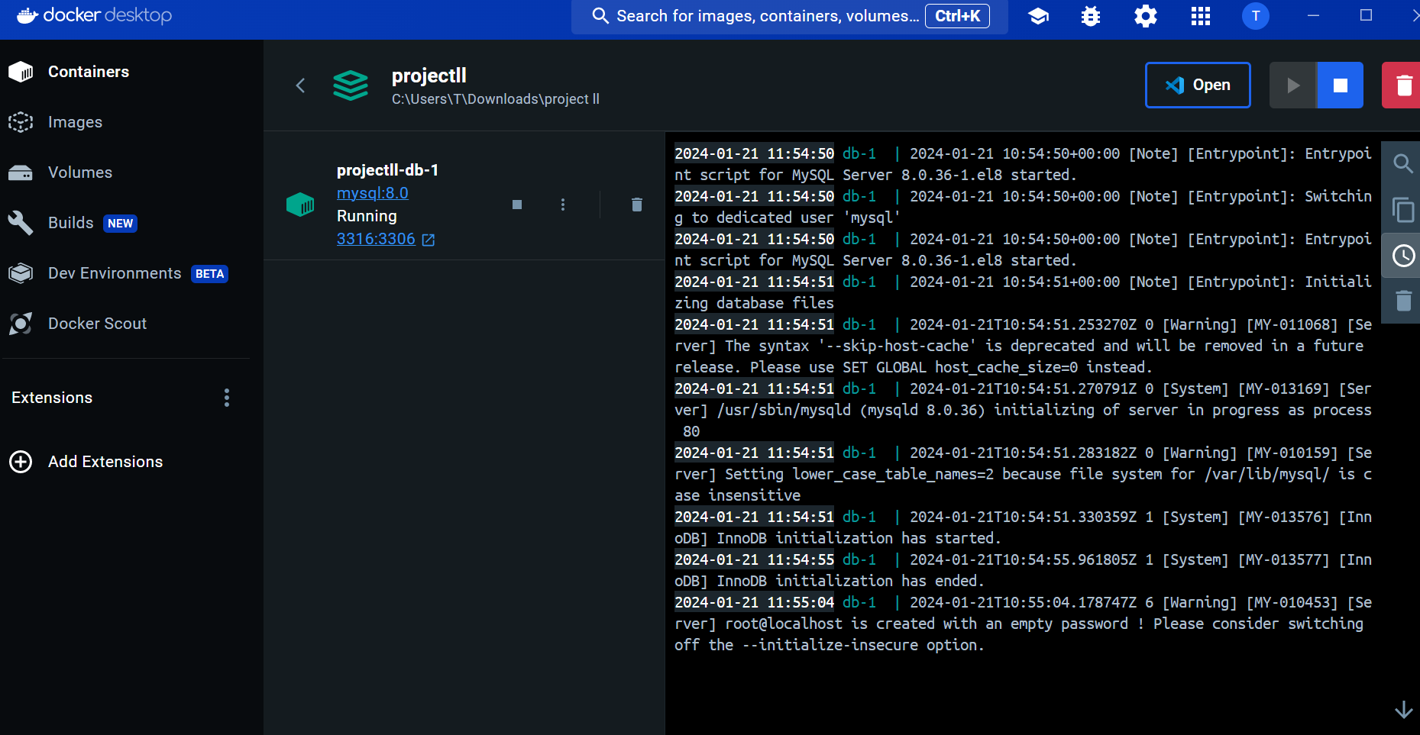

**Definition du script pipeline**

**pipeline {**

**agent any**

**tools {**

**maven 'maven'**

**}**

**stages {**

**stage('Git Clone') {**

**steps {**

**script {**

**checkout([$class: 'GitSCM', branches: [[name: 'main']], userRemoteConfigs: [[url:** '[https://github.com/TaoufikLouhz/projetII.git'](https://github.com/TaoufikLouhz/projetII.git%27" \o "https://github.com/taoufiklouhz/projetii.git%27" \t "_blank)**]]])**

**}**

**}**

**}**

**stage(' Build projet cont') {**

**steps {**

**script {**

**bat './mvnw clean install'**

**}**

**}**

**}**

**stage('Build') {**

**steps {**

**script {**

**dir(Tnb-client) {**

**bat './mvnw clean install'**

**}**

**}**

**}**

**}**

**stage('Eureika-server') {**

**steps {**

**script {**

**dir('server') {**

**bat './mvnw clean install'**

**}**

**}**

**}**

**}**

**stage('Build gateway') {**

**steps {**

**script {**

**dir('gateways') {**

**bat './mvnw clean install'**

**}**

**}**

**}**

**}**

**stage('Create Docker Images') {**

**steps {**

**script {**

**bat 'docker.build -t projet cont/test/ Tnb-client '**

**bat 'docker.build -t projet cont/test/ Tnb-gestion'**

**bat 'docker.build -t projet cont/test/Eureka-server'**

**bat 'docker.build -t projet cont/test/gateways'**

**}**

**}**

**}**

**}**